Informe académico de ProyectoBanco
  - Transferencias bancarias con histórico y comprobante QR
Tecnológico de Antioquia
Diseño del Sistema
Integrantes [PENDIENTE DE COMPLETAR]
Docente [PENDIENTE DE COMPLETAR]
Grupo [PENDIENTE DE COMPLETAR]
Entrega 30 de octubre de 2026
Verificación 29 de octubre de 2026 hora de Bogotá

Contenido
1 Introducción 3
2 Planteamiento del ejercicio 3
3 Objetivo general 3
4 Objetivos específicos 3
5 Alcance del proyecto 3
6 Requerimientos funcionales y no funcionales 3
7 Tecnologías utilizadas 4
8 Arquitectura general 5
9 Monolito modular 5
10 Estructura de carpetas 5
11 Modelo de base de datos 6
12 Entidades y relaciones 6
13 Registro e inicio de sesión 6
14 Cuentas bancarias 8
15 Proceso completo de transferencias 9
16 Validaciones y reglas de negocio 11
17 Integridad y atomicidad 11
18 Histórico de movimientos 12
19 Comprobantes y generación del QR 12
20 Seguridad implementada 14
21 Pruebas realizadas 14
22 Evidencias de funcionamiento 14
23 Instalación y ejecución 16
24 Resultados obtenidos 16
25 Limitaciones 17
26 Conclusiones 17
27 Repositorio GitHub 17
28 Documento de prompts 17
29 Matriz de cumplimiento académico 17
30 Fuentes y referencias 18

1 Introducción
ProyectoBanco permite registrar titulares, crear cuentas ficticias y trasladar dinero entre ellas. Cada operación confirmada actualiza los dos saldos, aparece en el histórico de sus participantes y produce un comprobante QR. React presenta la interfaz; Spring Boot aplica las reglas y PostgreSQL conserva los datos.
El trabajo evolucionó de una implementación inicial a un monolito modular y páginas independientes. Esta entrega documenta el sistema actual, su funcionamiento y sus pruebas ejecutadas. Todo el dinero es ficticio: no se realizan pagos ni se conecta con entidades financieras.

2 Planteamiento del ejercicio
La página 11 de SpringBoot AI.pdf, Laboratorio Spring Boot con Cursor 2026 del Tecnológico de Antioquia, solicita una aplicación de traslado entre cuentas, histórico y QR con datos básicos al obtener el resultado. Exige informe, código en GitHub y prompts utilizados, con entrega el 30 de octubre de 2026.
Las páginas previas incluyen ejemplos de reservas y referencias tanto a Angular como a React. Se adoptó React por instrucción explícita del estudiante. El ejercicio final de la página 11 es el criterio académico; los ejemplos de reservas no constituyen requisitos bancarios.

3 Objetivo general
Implementar y verificar una simulación full stack de transferencias que preserve la exactitud de los saldos y permita consultar histórico y comprobantes QR recuperables.

4 Objetivos específicos
- Crear una identidad y una cuenta COP por registro, con apertura ficticia única.
- Restringir cuentas, movimientos y recibos a usuarios autorizados.
- Aplicar débito, crédito y registro en una transacción atómica.
- Evitar débitos repetidos ante reintentos y proteger operaciones concurrentes.
- Generar y verificar el contenido del QR de un resultado confirmado.
- Documentar arquitectura, ejecución, pruebas y asistencia de IA.

5 Alcance del proyecto
Incluye registro, acceso y cierre de sesión, resumen de cuenta, transferencias, histórico paginado, comprobantes y perfil de lectura. La interfaz conserva azul profundo, violeta y blanco, fuente Manrope local e iconografía SVG.
No incluye dinero real, recargas, retiros, préstamos, administración, recuperación de contraseña ni integración bancaria. Cada titular recibe una única apertura de 1000000.00 COP. Consultar recibos no vuelve a transferir.

6 Requerimientos funcionales y no funcionales
ID | Requerimiento | Criterio observable
RF1 | Registro y sesión | Correo único, cuenta automática y acceso explícito
RF2 | Transferir entre cuentas | Origen de la sesión, destino válido, saldos exactos
RF3 | Histórico | Apertura, enviados y recibidos del titular paginados
RF4 | QR | Referencia, fecha, monto, COP y cuentas enmascaradas
RNF1 | Integridad | Commit conjunto, rollback y concurrencia controlada
RNF2 | Seguridad | Autenticación, autorización, CSRF e inactividad
RNF3 | Reproducibilidad | Scripts, dependencias fijadas y PostgreSQL real
RNF4 | Usabilidad | Módulos, foco, responsive y movimiento reducido

RF2 a RF4 proceden del enunciado. Registro, seguridad y apertura corresponden al alcance acordado para hacer demostrable la simulación.

7 Tecnologías utilizadas
Capa | Tecnología declarada | Función
Servidor | Java 25 y Spring Boot 4.1.2 | API modular
Datos | Spring Data JPA, JDBC y PostgreSQL 18.6 observado | Persistencia, bloqueos y consultas
Seguridad | Spring Security con PBKDF2 y sesión | Identidad y control de acceso
Interfaz | React 19.3.1 y TypeScript 6.0.3 | Componentes tipados
Navegación | React Router 8.5.0 y HashRouter | Páginas y recarga de enlaces
Build | Vite 8.3.5, Node 24 y Maven Wrapper | Compilación y empaquetado
Pruebas | JUnit, Vitest 5.0.5, Playwright 1.64.1 | Servicios, utilidades y navegador
QR y API Java | qrcode 1.5.4, jsQR 1.4.0 y Javadoc | Generar, decodificar y documentar

Las versiones se contrastan con backend/pom.xml y frontend/package-lock.json. Esta entrega no actualiza dependencias ni certifica su soporte futuro.

8 Arquitectura general
El navegador renderiza React y envía JSON a /api. Spring Boot valida y coordina los casos de uso; JPA y JDBC acceden a PostgreSQL. El JAR incluye los archivos compilados de React. En desarrollo Vite reenvía /api al backend local.
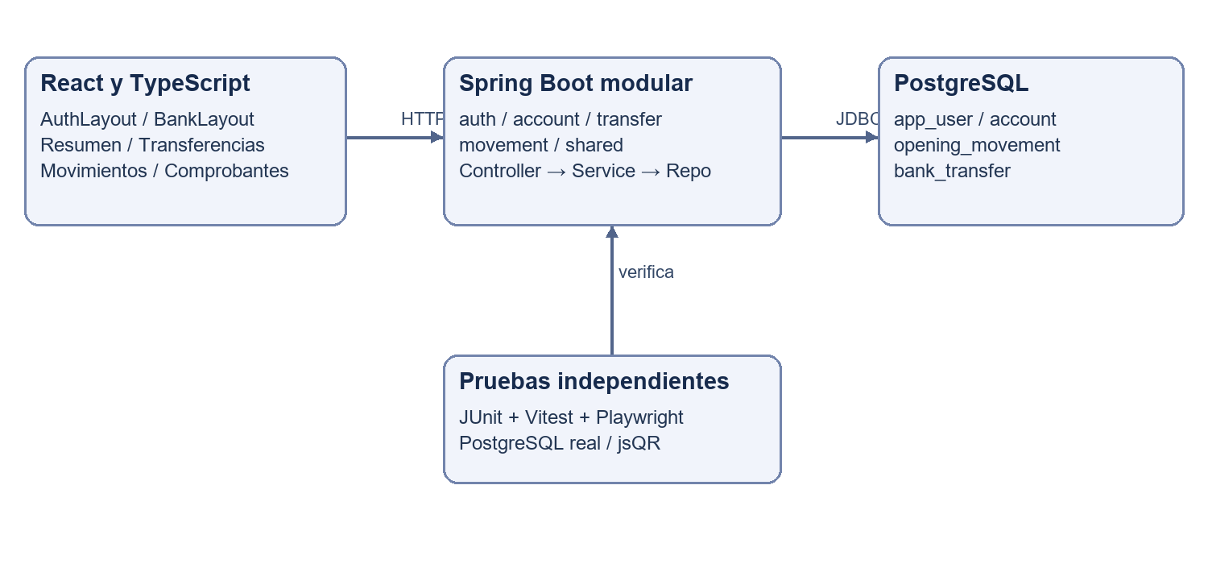
Arquitectura general

9 Monolito modular
Una sola aplicación Spring Boot y una base por entorno contienen los módulos auth, account, transfer y movement. shared reúne seguridad, configuración y errores. No hay microservicios ni llamadas remotas entre módulos.
Los controladores traducen HTTP y validan entrada; los servicios coordinan reglas y transacciones; los repositorios acceden a datos. TransferService mantiene la operación monetaria completa. Los DTO son records cuando corresponde y evitan exponer entidades o hashes.

10 Estructura de carpetas
backend/src/main/java/co/edu/tdea/bank/
auth/ controller dto service entity repository
account/ controller dto service entity repository
transfer/ controller dto service entity repository
movement/ controller dto service repository
shared/ security config exception
backend/src/main/resources/db/schema.sql
backend/src/test/java/co/edu/tdea/bank/
frontend/src/
app/ rutas layouts contexto useBanking
features/ auth account overview transfer history receipt profile
shared/ api types components utils
styles/ styles.css
frontend/tests/ journey.spec.ts persistence.spec.ts
scripts/ arranque y pruebas PowerShell
docs/ informe prompts guía evidencias
specs/ decisiones planes y evidencia histórica

11 Modelo de base de datos
backend/src/main/resources/db/schema.sql define cuatro tablas. Se crean si no existen y Hibernate valida su correspondencia. El archivo inicial no es un sistema de migraciones incrementales: futuras alteraciones requieren scripts específicos y respaldo.
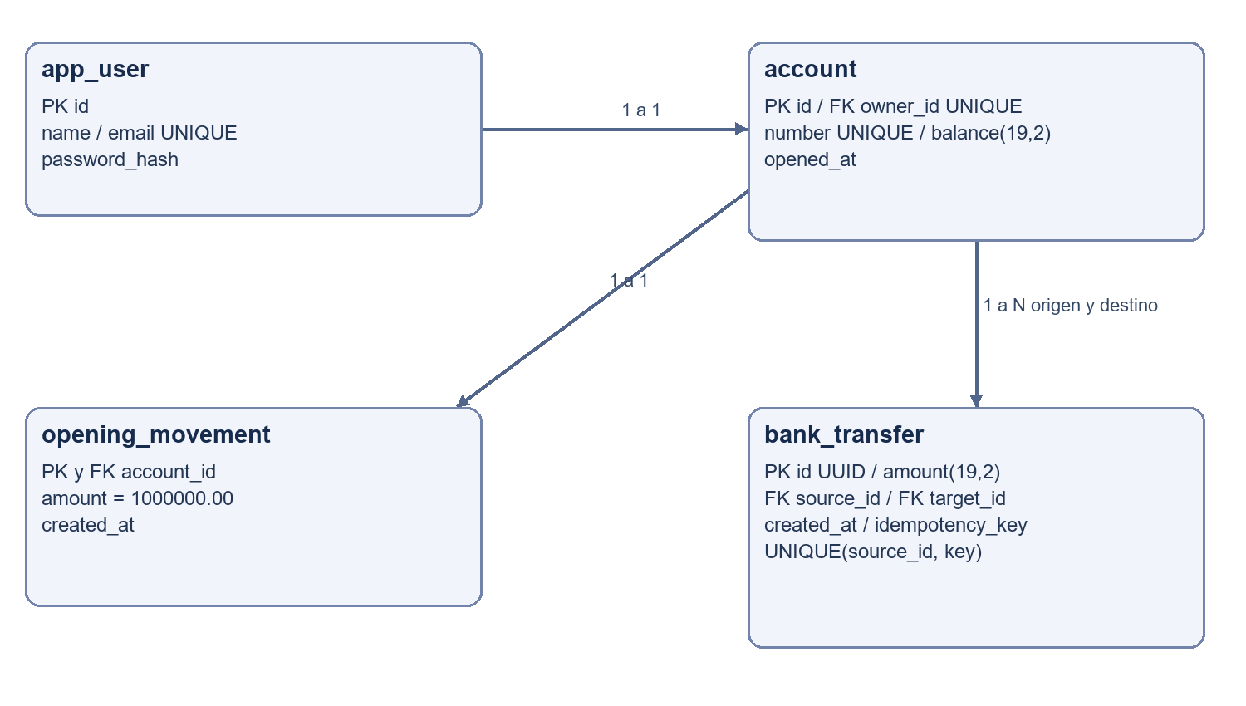
Modelo relacional PostgreSQL

12 Entidades y relaciones
Tabla | Datos y restricciones | Relación
app_user | id, nombre, email UNIQUE, password_hash | Un titular posee una cuenta
account | owner_id UNIQUE, número UNIQUE, balance NUMERIC(19,2) no negativo, fecha | FK a usuario; participa en transferencias
opening_movement | account_id PK/FK, amount fijo 1000000.00, fecha | Una apertura por cuenta
bank_transfer | UUID, origen, destino, monto positivo, fecha y clave | Dos FK a account; origen distinto de destino

UNIQUE(source_id, idempotency_key) impide persistir dos transferencias de la misma intención para un origen. account_number_seq asigna números de doce dígitos; los huecos tras rollback son válidos. User, Account y Transfer tienen entidades JPA. La apertura se inserta mediante JDBC sin entidad adicional.

13 Registro e inicio de sesión
El registro valida nombre, correo y contraseña; normaliza el correo y genera un hash PBKDF2. Identidad, cuenta y apertura se crean en una transacción: un fallo revierte las tres. Registrarse no inicia sesión automáticamente.
El acceso autentica mediante Spring Security, rota el identificador de sesión y renueva CSRF. La sesión reside en el servidor con cookie HttpOnly y SameSite=Lax. Logout invalida el contexto. El filtro de inactividad limita la sesión a treinta minutos.

Inicio de sesión

Registro

14 Cuentas bancarias
Cada titular posee una cuenta COP con un millón ficticio inicial. El servidor obtiene el origen desde el principal autenticado, no de un campo arbitrario del cliente. Recargar, reiniciar o volver a acceder no concede otra apertura.
Resumen muestra saldo, número, accesos y los últimos cinco movimientos. BankingProvider mantiene sesión y pendiente por encima de las rutas. Mi perfil presenta nombre, correo, cuenta y moneda reales sin edición.
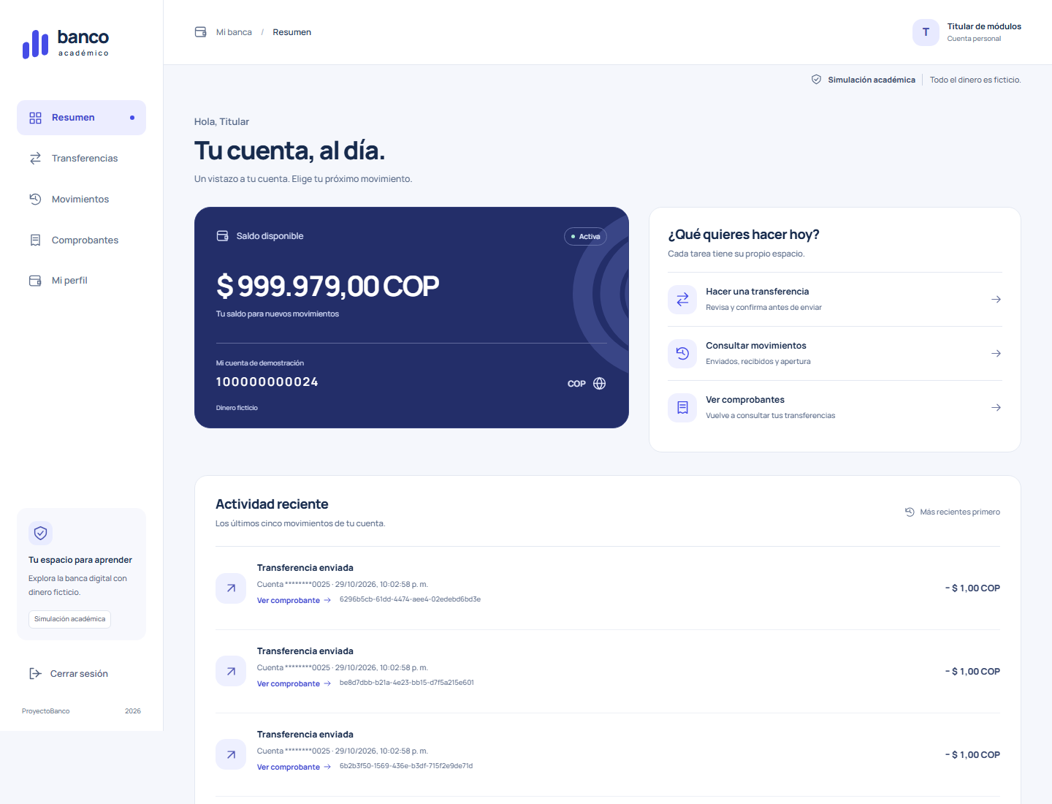
Resumen y saldo

15 Proceso completo de transferencias
El titular escribe destino y monto, revisa y confirma. La intención conserva un UUID por titular en sessionStorage. El POST lleva sesión, CSRF e Idempotency-Key. El servidor valida, bloquea ambas cuentas y comprueba replay: devuelve el recibo existente si el contenido coincide o rechaza la clave reutilizada con datos distintos.
Para una operación nueva se verifican fondos y límite destino, se debita, acredita y registra. El resultado HTTP confirmado precede al QR y a la actualización de cuenta e histórico. Una respuesta incierta se consulta por clave o se reintenta con la misma identidad, sin envío automático.
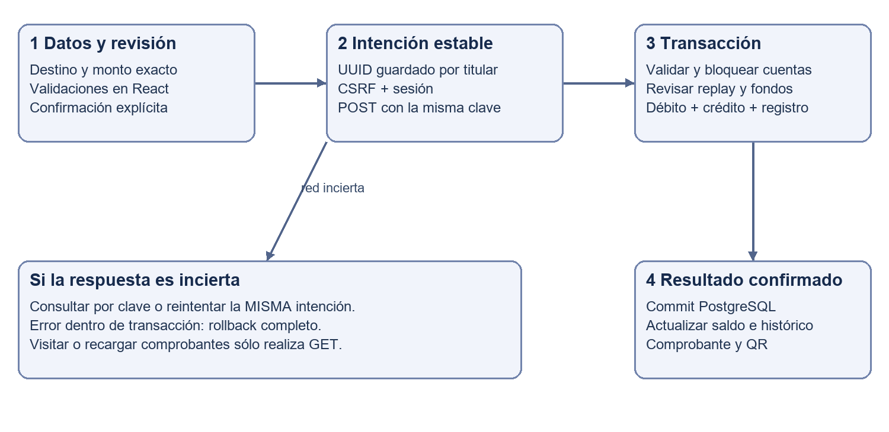
Flujo de transferencia
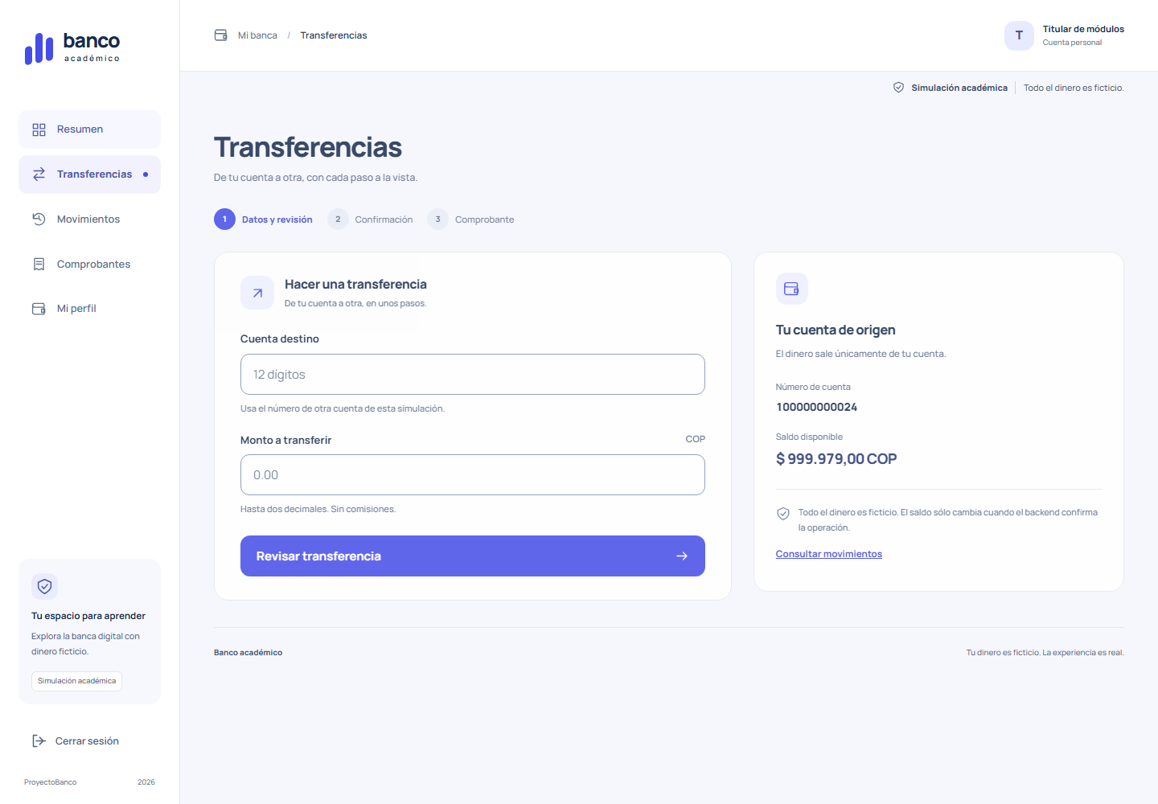
Formulario independiente
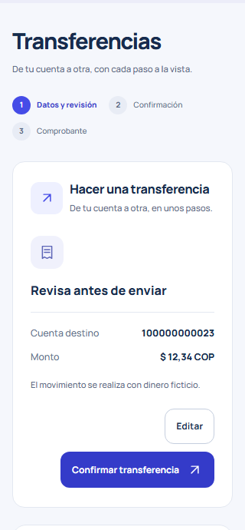
Revisión antes de confirmar

16 Validaciones y reglas de negocio
Destino existente de doce dígitos y distinto del origen. Monto positivo de hasta dos decimales, sin exponentes ni redondeo silencioso. Saldo suficiente y crédito dentro del límite NUMERIC(19,2). El backend valida nuevamente aunque React ya lo haya hecho.
La titularidad deriva del principal. El registro exige correo único y contraseña de 12 a 128 caracteres. El servidor limita el tamaño de página a 1 a 100; los módulos usan 20 filas y Resumen usa 5.

17 Integridad y atomicidad
TransferService.transfer usa @Transactional mediante el proxy Spring. Débito, crédito y registro confirman juntos; una excepción revierte la operación. BigDecimal y NUMERIC representan dinero decimal, evitando errores binarios de float o double.
Se bloquean las cuentas por ID ascendente, se refrescan las entidades y se releen saldos tras esperar. El orden uniforme reduce interbloqueos entre transferencias opuestas; lock_timeout se limita a cinco segundos. Las pruebas fuerzan una falla SQL al acreditar y verifican ambos saldos y ausencia de recibo.
La idempotencia identifica la intención y no el intento HTTP. Cambiar de módulo, iniciar sesión o abrir un comprobante no crea otra transferencia.

18 Histórico de movimientos
MovementQueryRepository combina apertura y transferencias propias con UNION ALL. Un registro se presenta como SENT al origen y RECEIVED al destino. El orden por fecha e ID descendentes es estable; se pide una fila adicional para calcular hasNext.
Movimientos ofrece paginación y filtro por tipo. Búsqueda y filtros operan sólo sobre la página cargada; el backend sólo acepta page y size. No se simula búsqueda global ni total filtrado. La fila incluye fecha, COP, contraparte enmascarada y referencia si existe.
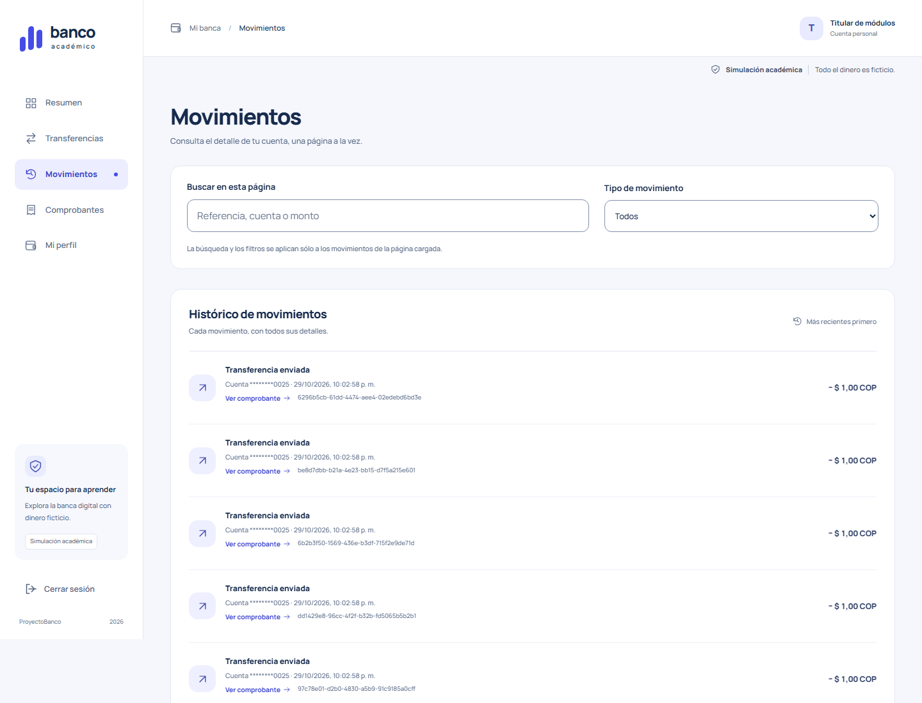
Histórico paginado

19 Comprobantes y generación del QR
Comprobantes lista transferencias con referencia de cada página; la apertura no genera recibo. GET /api/transfers/{reference} recupera el detalle sólo para participantes. Recargarlo no realiza POST ni débito.
ReceiptPanel genera QR desde TransferReceiptResponse confirmado. El JSON versión 1 incluye simulation=true, reference, occurredAt UTC, amount decimal, currency=COP, sourceAccountMasked y targetAccountMasked. Sólo expone cuatro dígitos de las cuentas; no incluye contraseñas, cookies o CSRF. El QR es informativo, no está firmado y no autoriza pagos.
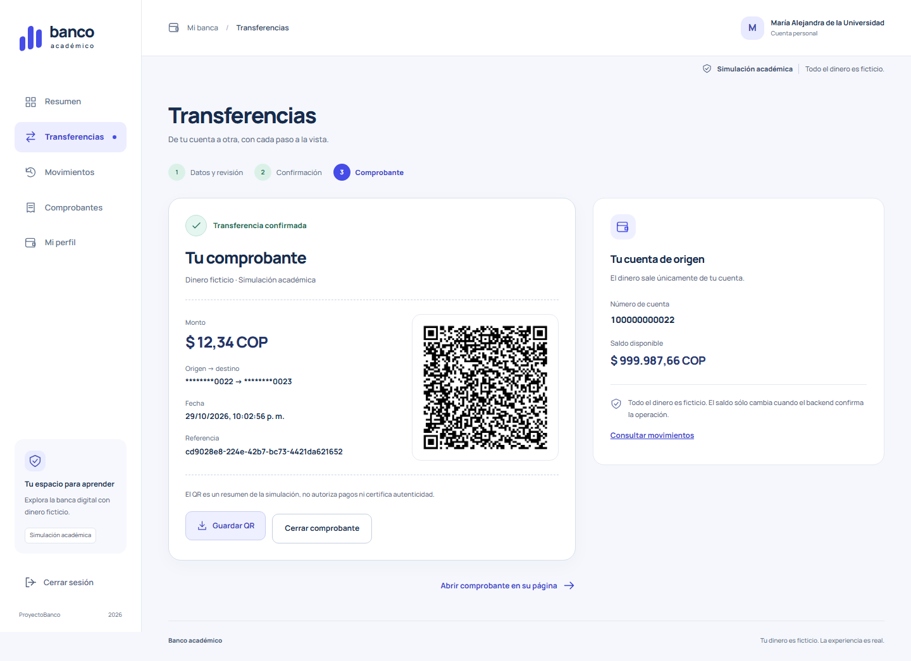
Comprobante confirmado y QR
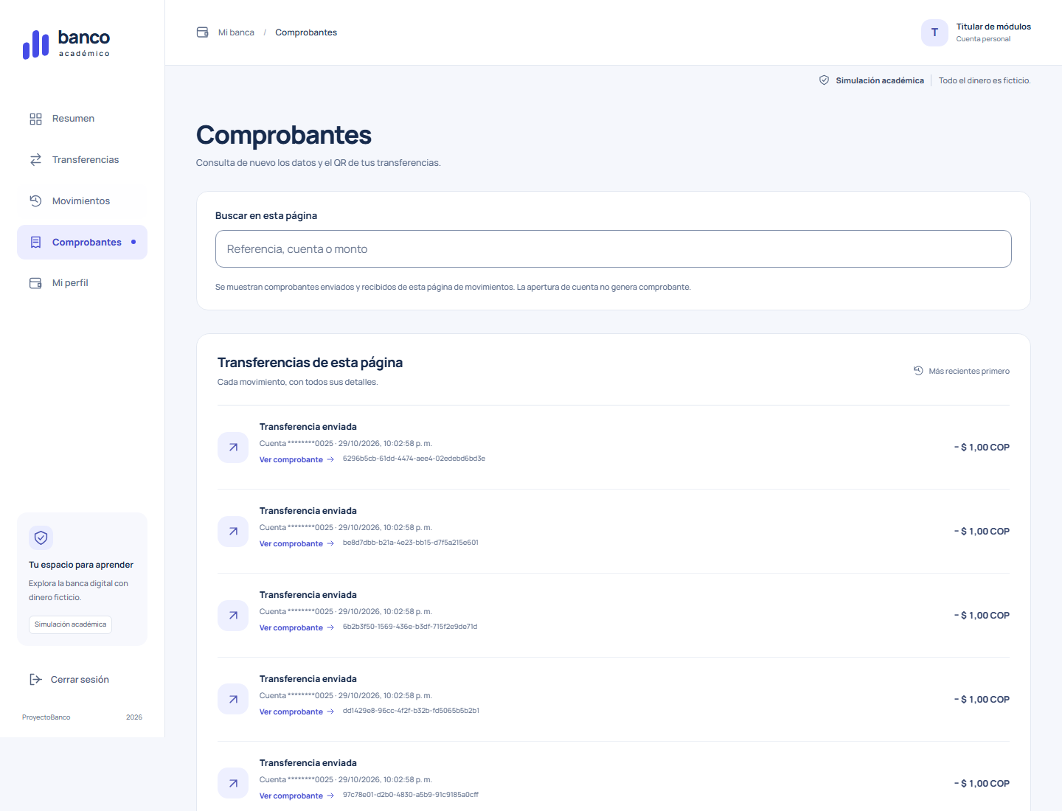
Consulta de comprobantes

20 Seguridad implementada
Spring Security protege /api/ excepto los endpoints públicos de acceso, registro y CSRF. Las mutaciones conservan CSRF. Cuenta e histórico se consultan desde el principal; los recibos exigen participación. Un tercero no obtiene los datos de la operación.
HttpOnly, SameSite=Lax, rotación y logout protegen la sesión en los recorridos comprobados. Secure se configura por entorno y está desactivado para HTTP local. El servidor escucha en 127.0.0.1. No publicar este perfil sin HTTPS y endurecimiento adicional.
Las claves PostgreSQL se generan en .local/database.json, ignorado. El código contiene fixtures ficticios públicos de demo y pruebas; no deben reutilizarse como credenciales personales. No se afirma certificación bancaria ni auditoría de seguridad completa.

21 Pruebas realizadas
14 pruebas Java, 21 Vitest y 15 Playwright: 50 aprobadas, 0 fallidas y 0 omitidas. Las nueve comprobaciones de check-all.ps1 terminaron con código 0. Comando, cwd, hora UTC y salida se conservan en evidencias/verificacion-2026-10-29. La ejecución empezó el 29 de octubre en Bogotá; los logs UTC indican 30 de octubre.
Comprobación | Cobertura real | Resultado
Frontera SHA256 | 42 archivos backend y lógica bancaria | Sin cambios
JUnit | 13 casos de integración y 1 de inactividad | 14 aprobados
Vitest | Dinero, validación, pendiente, HTTP, rutas y filtros | 21 aprobados
Playwright Chromium | HTTP/UI, QR decodificado, módulos y reinicio real | 15 aprobados
Build React, lint y formato | Tipado, empaquetado y reglas | Código 0
Package backend y Javadoc | Empaquetado y documentación Java | Código 0

BankIntegrationTest comprueba gasto concurrente, replay concurrente, transferencias opuestas y rollback por falla SQL. Se verifican saldos, conteo de operaciones y conservación del total. La compilación no se presenta como prueba funcional.
Playwright reproduce respuesta perdida, misma clave de reintento, logout, privacidad entre tres titulares, QR regenerado sin POST y navegación protegida. persistence.spec.ts reinicia el backend y comprueba saldo, histórico y apertura única. JUnit y UI usan bank_test en secuencia, separado de bank_demo.

22 Evidencias de funcionamiento
Las capturas de esta entrega provienen de la suite recién ejecutada con datos ficticios. Se recortó la ventana visible para legibilidad; los originales efímeros se generan en .local/ui-artifacts. La suite recorre 1440, 768, 360 y 320 px y comprueba ausencia de desbordamiento horizontal.
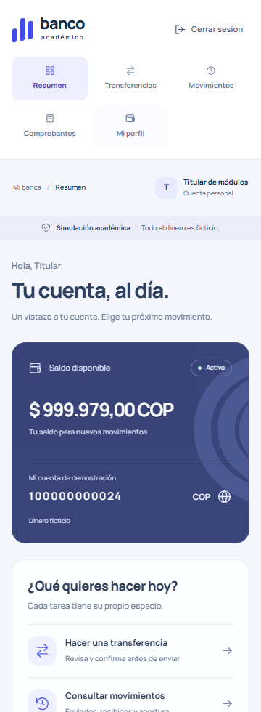
Resumen responsive
Una consulta de sólo lectura encontró en bank_demo la transferencia de 50000.00 COP desde cuenta terminada en 0003 hacia 0002, registrada el 29 de octubre de 2026 a las 21:11:24 hora de Bogotá. Al consultar, los saldos eran 950000.00 y 1050000.00 COP. Esto confirma el registro indicado y los saldos actuales, sin atribuir una captura histórica del instante de ejecución.
La conexión reportó PostgreSQL 18.6. La salida de datos enmascarados y tipos de columnas está en evidencias/postgresql-consulta.txt. La revisión responsive se limita a Chromium Windows; no equivale a auditoría WCAG completa ni a todos los dispositivos.
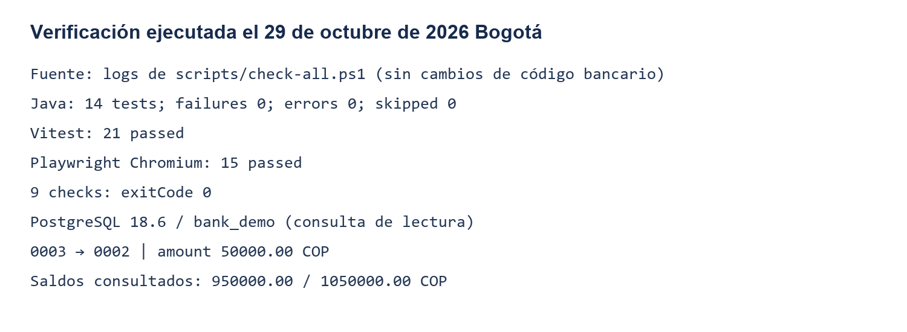
Extracto de resultados y consulta PostgreSQL

23 Instalación y ejecución
Requisitos del entorno reproducido: Windows PowerShell, JDK 25, Node 24/npm y PostgreSQL 18 con herramientas en C:/Program Files/PostgreSQL/18/bin. Se requiere acceso a repositorios de dependencias en la primera preparación. Maven Wrapper está incluido.
git clone https://github.com/Sbedoyar/ProyectoBanco.git
cd ProyectoBanco
git switch developer
./scripts/local-db.ps1
npm.cmd --prefix frontend ci
npm.cmd --prefix frontend run build
./backend/mvnw.cmd -f backend/pom.xml -B -ntp -DskipTests package
./scripts/start-backend.ps1 -Mode demo
Abrir http://127.0.0.1:8080 cuando el backend esté disponible. local-db crea un clúster propio en .local/pgdata, puerto 55432 y bases bank_demo/bank_test. Los datos no se reinician al arrancar. Para cuentas nuevas usar registro con datos ficticios.
Para desarrollo: npm.cmd --prefix frontend run dev con backend activo, interfaz 5173. Playwright usa Vite 5187/backend 8081. HashRouter admite /#/movimientos y recarga sin cambios de rutas Spring.
# Instalar navegador una sola vez
Push-Location frontend
npm.cmd exec playwright install chromium
Pop-Location
# Pruebas secuenciales; el runner detiene demo para reemplazar JAR
./scripts/check-all.ps1 -EvidenceDirectory docs/evidencias/nueva-verificacion
./scripts/start-backend.ps1 -Mode demo
# Detener sólo el backend propio
./scripts/stop-backend.ps1 -Mode demo
DB_URL, DB_USERNAME y DB_PASSWORD son obligatorias; los scripts las configuran sin imprimir valores. PORT y COOKIE_SECURE son opcionales. No compartir .local ni ejecutar simultáneamente suites que limpian bank_test.

24 Resultados obtenidos
Se comprobaron traslado, histórico y QR; los reintentos preservan identidad y los saldos persisten tras reiniciar. La navegación separa cada tarea y mantiene la sesión sobre las rutas. Las nueve comprobaciones y cincuenta pruebas aprobaron.
La entrega incluye informe y prompts en Markdown, Word y PDF, guía y matriz. La actualización remota permanece pendiente de autorización de push; no se confunde preparación local con publicación.

25 Limitaciones
Simulación local sin bancos reales. QR sin firma. Búsqueda sólo de página. La sesión de servidor no necesariamente sobrevive al reinicio. Sin recuperación de contraseña ni hosting productivo. El SQL inicial requiere estrategia de migración para evolución futura.
Las pruebas cubren escenarios explícitos, no ausencia universal de defectos. La revisión Git inspecciona rutas y valores locales conocidos, no es escáner exhaustivo. Los datos de autor, docente y grupo deben completarse. No se modificó main ni se hizo commit, push o merge.

26 Conclusiones
La exactitud decimal, la coordinación concurrente y el commit conjunto son esenciales incluso en una simulación. El monolito modular permite localizar reglas y probarlas sin servicios remotos innecesarios.
La idempotencia distingue intención de intento HTTP. Histórico y QR comunican resultados persistidos. Rollback, concurrencia, decodificación y reinicio aportan evidencia adicional al build y las capturas.

27 Repositorio GitHub
Repositorio indicado y remoto local verificado: https://github.com/Sbedoyar/ProyectoBanco. Rama de trabajo developer; main permanece intacta. La aplicación ya está publicada según el estudiante; los documentos nuevos necesitan publicación autorizada para estar disponibles remotamente.

28 Documento de prompts
Prompts_Utilizados.docx, Prompts_Utilizados.pdf y prompts.md organizan quince fases. Se distinguen originales completos, fragmentos y síntesis. La ausencia de prompts técnicos independientes se declara, sin inventarlos. La solicitud actual se reproduce íntegra al final.

29 Matriz de cumplimiento académico
Requisito | Funcionalidad y archivos | Prueba y evidencia | Estado
Traslado | TransferService, TransferForm, useBanking | JUnit transferAndReplayHaveOneReferenceAndExactBalances; UI recorrido real | Implementado y comprobado
Histórico | MovementQueryRepository, MovementsPage | JUnit historyAndReceiptsAreScopedToParticipants; movimientos.png | Implementado y comprobado
QR básico | ReceiptPanel, qrPayload | UI decodifica PNG con jsQR y compara datos; comprobante-qr.png | Implementado y comprobado
Informe | informe.md y DOCX/PDF | Revisión de contenido y páginas | Preparado localmente
GitHub | Remoto Sbedoyar/ProyectoBanco, developer | Inspección Git; sin push de esta entrega | Publicación documental pendiente
Prompts | prompts.md y DOCX/PDF | Originales y síntesis identificadas | Preparado localmente

30 Fuentes y referencias
- SpringBoot AI.pdf, páginas 1 a 11, ejercicio final p. 11, Tecnológico de Antioquia, 2026.
- backend/src/main/resources/db/schema.sql; AuthService, TransferService y MovementQueryRepository.
- backend/src/test/java/co/edu/tdea/bank/BankIntegrationTest.java e IdleSessionFilterTest.java.
- frontend/src/app, frontend/src/features y frontend/tests, revisados en developer.
- evidencias/verificacion-2026-10-29/results.json y logs: comandos ejecutados.
- evidencias/postgresql-consulta.txt y git-seguridad.json: consultas finales acotadas.
- specs/001 a 004: decisiones y resultados históricos, no sustituyen nueva ejecución.

